Лабораторная работа №4
Вариант 1
Название | Расчет напряжения заклепочного соединения
Описание | Прямоугольная пластина с двумя круглыми отверстиями радиуса 1 см на расстоянии 3 см от короткого края пластины и 2,5 см от длинного, закреплена с помощью заклепочного соединения. Толщина пластины 0,5 см. Заклепка представляет собой окружность радиусом 1 см, с отверстием по середине радиусом 4 мм. Толщина заклепки равна толщине пластины. На верхнюю сторону пластины оказывается давление равное 1000 Н.
Геометрия | 2D деформируемая поверхность.  AB = 15 cм.  BC = 5 см.  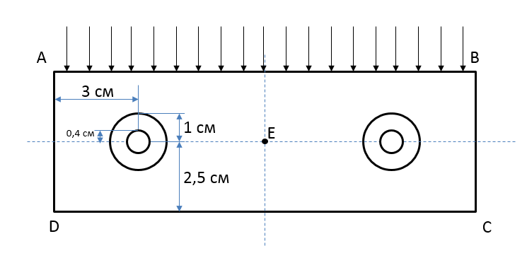
Тип контакта | Без трения
Материал | E = 200·10⁹ Па,  ν = 0.3
Тип анализа | Статический, Линейные возмущения
Граничные условия | Нулевые перемещения и повороты по внутреннему отверстию заклепки.
Нагрузка | Равномерно распределенная нагрузка на верхней грани (линия AB)  σ = 1000 Н/мм²
Тип элемента | CPS4R
Задача | Рассчитать положение точки Е и напряжение в ней.

Вариант 2

Название | Расчет напряжения заклепочного соединения
Описание | Прямоугольная пластина с тремя отверстиями диаметром 1 см на расстоянии 0,5 см от края пластины и от друг друга, закреплена с помощью заклепочного соединения. Толщина пластины 0,5 см. Заклепка представляет собой окружность диаметром 1 см, с отверстием по середине диаметром 4 мм. Толщина заклепки равна толщине пластины. На нижнюю сторону пластины действует растягивающее напряжение равное 1000 Н.
Геометрия | 2D деформируемая поверхность.  AB = 15 cм.  BC = 5 см.  AE = 7.5 см  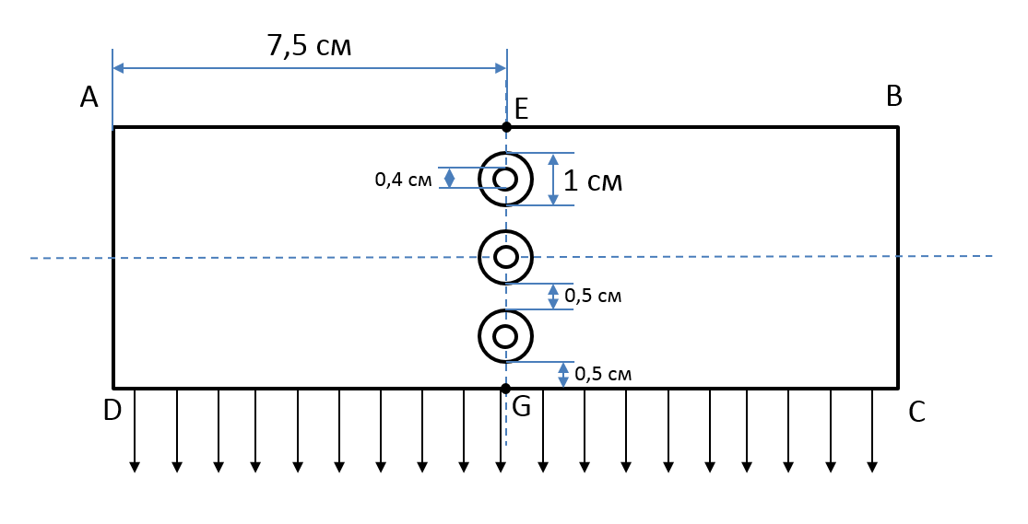
Тип контакта | Без трения
Материал | E = 250·10⁹ Па,  ν = 0.3
Тип анализа | Статический, Линейные возмущения
Граничные условия | Нулевые перемещения и повороты по внутреннему отверстию заклепки.
Нагрузка | Равномерно распределенная растягивающая нагрузка на нижней грани (линия CD) σ = 1000 Н/мм²
Тип элемента | CPS4R
Задача | Рассчитать положение точки A и напряжение в ней.

